HACI ÖMER TARMAN ANADOLU LİSESİ
2023 2024 ÖĞRETİM YILI TARİH ZÜMRESİ
2.DÖNEM 1.YAZILI SINAV SENORYOLARI

9.SINIFTARİH
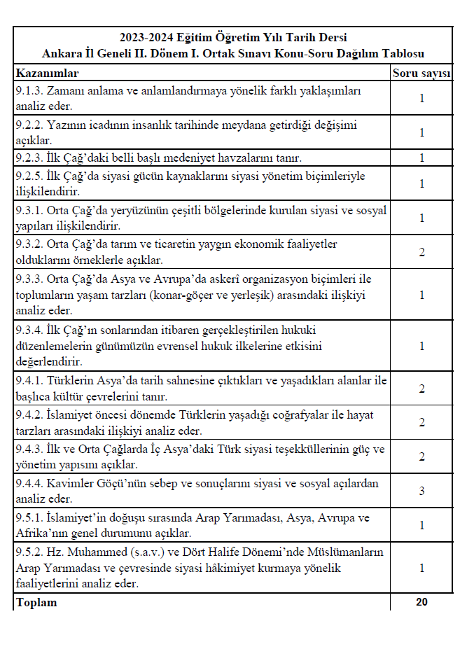

10.SINIFTARİH

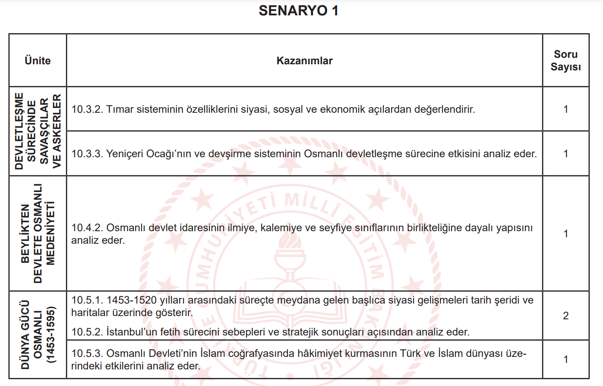

11. SINIF TARİH
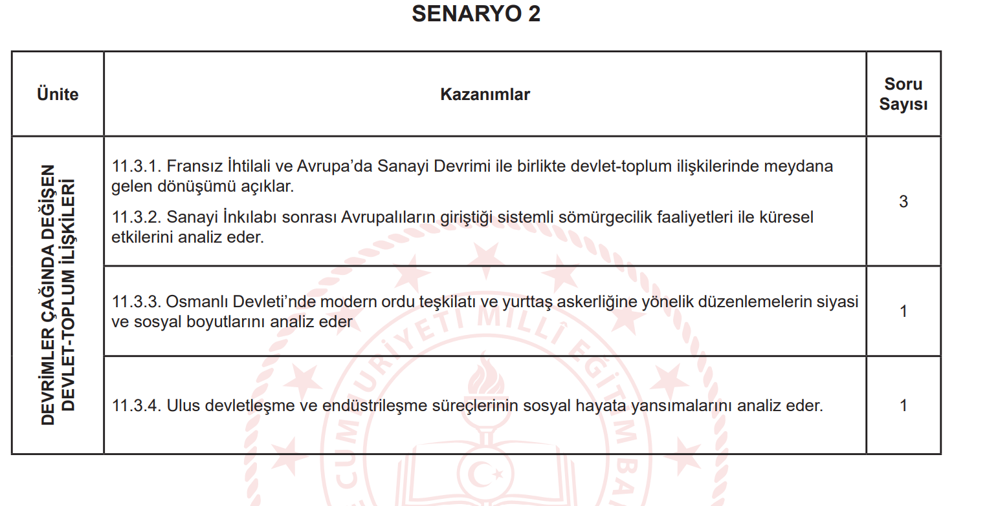

12.SINIF TC.İNKILAP TARİHİ VE ATATÜRKÇÜLÜK DESRİ

